 EUROPANEWS

Provincia Regionale di Messina

U.D. Gabinetto del Presidente
Newsletter redatta a cura dell’ “Ufficio Europa e Politiche Comunitarie”
Viale S.Martino n.62 98123 Messina
tel. 090 7761944-945-947 Fax 0907761944
e-mail ufficioeuropa@provincia.messina.it

8 settembre 2010

ATTUALITA’

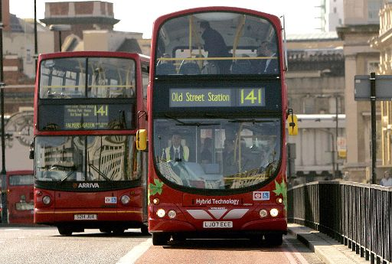 Dall'UE sostegno agli enti locali per progetti di efficienza energetica e fonti rinnovabili
02-09-2010 - Un impulso ai servizi locali che creano lavoro e migliorano l'impatto energetica della comunità: la commissione Industria del Parlamento ha votato oggi per l'allocazione di circa 114 milioni di euro per le città, le regioni e gli enti locali impegnati sul fronte ambientale. Si tratta della ridistribuzione dei fondi non spesi nel programma energetico europeo per la ripresa del 2009.
Un doppio obiettivo: creare lavoro e aiutare l'ambiente. Ristrutturare una casa, installare un impianto di energia rinnovabile, migliorare il trasporto locale...sono azioni che richiedono manodopera, e che non possono essere delocalizzate. Per questo sostenere progetti locali e sostenibili, non solo fa bene all'ambiente, ma crea anche nuovi posti di lavoro.
approfondisci

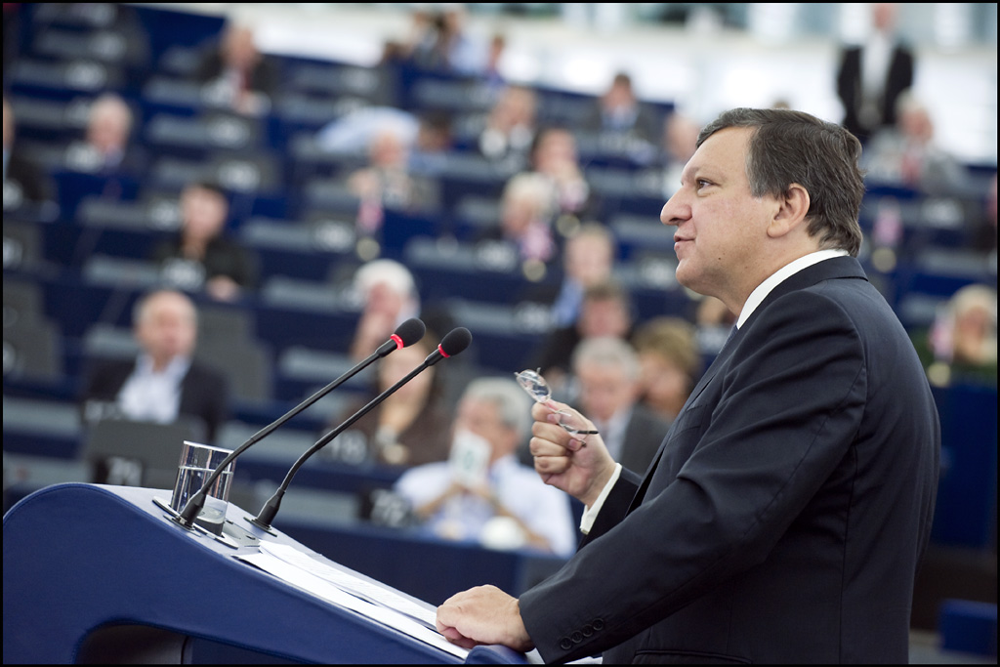 Stato dell'Unione: Barroso davanti all'Aula
6-7 Settembre - Il presidente della Commissione europea José Manuel Barroso è intervenuto stamattina al primo dibattito parlamentare sullo "stato dell'Unione", annunciando le prossime iniziative dell'esecutivo per combattere la disoccupazione, riformare il sistema di governance economica, e rivedere profondamente il bilancio comunitario. Inevitabile il riferimento alla questione dei Rom, su cui vari deputati hanno accusato l'esecutivo di eccessiva prudenza. Secondo il numero uno della Commissione europea, l'Europa "ha tenuto al test della crisi". Ma ora deve guardare avanti, e rilanciare le sue ambizioni.
approfondisci

 Il Parlamento a caccia di monete false
Il problema dei distributori automatici che non accettano alcune monete è noto a tutti, e può diventare particolarmente fastidioso quando la macchina in questione dovrebbe erogare il primo caffè della giornata. Meno noto è che l'inconveniente è spesso causato dalle monete false. I paesi nell'area dell'euro hanno diverse procedure per rintracciare banconote e monete contraffatte. Oggi i deputati hanno votato una relazione che propone una serie di misure per uniformare l'autenticazione delle monete. In questo modo un caffè per iniziare la giornata dovrebbe essere assicurato a tutti…
approfondisci

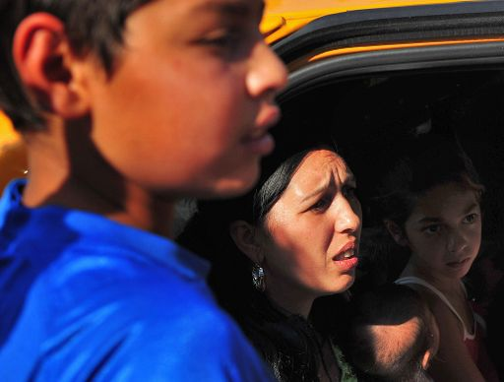 Espulsioni dei Rom: dibattito in Parlamento
Più di 8000 Rom sono stati espulsi dalla Francia verso la Romania e la Bulgaria da gennaio 2010 a oggi. Mentre la questione dei diritti fondamentali e il principio di libera circolazione all'interno delle frontiere dell'UE continua a riempire le pagine dei giornali, il Parlamento ha analizzato oggi se i provvedimenti francesi sono compatibili con la legislazione europea. Diverse visioni all'interno degli schieramenti politici. Nei mesi scorsi il Parlamento aveva già chiesto alla Commissione misure più efficaci per l'integrazione degli oltre 10 milioni di Rom che abitano in Europa.
approfondisci

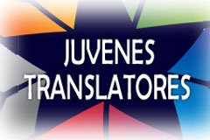 Parte l'edizione 2010 del concorso dell'UE per traduttori in erba.
Il concorso "Juvenes Translatores" è aperto a studenti di qualsiasi nazionalità, nati nel 1993 e che frequentano una scuola secondaria con sede nell'Unione europea. Le prove si svolgeranno il 23 novembre 2010. Gli studenti avranno a disposizione due ore per tradurre un testo da una lingua ufficiale dell'UE in un'altra. I vincitori saranno premiati a Bruxelles nella primavera 2011, alla presenza del commissario europeo per il multilinguismo Androulla Vassiliou. Le scuole secondarie dell'UE che desiderano partecipare sono invitate a iscriversi entro il prossimo 20 ottobre.
approfondisci

BANDI

Gazzetta Ufficiale dell’Unione Europea C 231 del 27 agosto 2010

COMMISSIONE EUROPEA
INVITO A PRESENTARE PROPOSTE
«Sostegno a favore di azioni di informazione riguardanti la politica agricola comune»
Attuazione di azioni di informazione di cui alla voce di bilancio 05 08 06 per l'esercizio 2011

Priorità

- spiegare, discutere — con la popolazione in generale e in particolare la popolazione giovanile residente in aree urbane — e valorizzare il ruolo e l'utilità di una politica forte, sostenibile ed equilibrata, definita e condotta a livello dell'Unione europea (la PAC)
- esaminare e discutere con i soggetti interessati del settore agricolo, del resto della filiera alimentare e delle zone rurali i nuovi orientamenti della politica agricola comune (PAC

Tipi di azioni di informazione
— campagne di informazione comprendenti più tipi di azioni tra quelle summenzionate, — produzione di strumenti visivi, audio e audiovisivi (quali programmi radiofonici e/o televisivi, documentari, talk show ecc.) ( 1 ),
— produzione e distribuzione di materiale multimediale e/o audiovisivo (videoclip, DVD, nuovi mezzi di comunicazione, media sociali, ecc.),
— azioni destinate alle scuole e alle università,
— eventi mediatici,
— conferenze, seminari e gruppi di lavoro specializzati destinati sia agli operatori interessati che ai giornalisti,
— stand informativi in occasione di eventi o in luoghi pubblici.

Soggetti proponenti

— organizzazioni di agricoltori o attive nel campo dello sviluppo rurale,
— associazioni di consumatori,
— associazioni ambientaliste,
— organizzazioni non governative,
— autorità pubbliche degli Stati membri,
— organi di informazione,
— istituti scolastici o universitari.

Finanziamento
Per ciascuna azione di informazione può essere richiesta alla Commissione una sovvenzione di importo compreso tra 20 000 EUR e 300 000 EUR (incluso rimborso forfettario delle spese di personale).

Scadenza
5 novembre 2010
leggi tutto

Gazzetta ufficiale dell’Unione europea C 236 dell’1.9.2010

COMMISSIONE EUROPEA
Programma di apprendimento permanente — Invito specifico a presentare proposte — Comenius — Mobilità individuale degli alunni

Obiettivi
L'azione Mobilità individuale degli alunni Comenius consente agli alunni della scuola secondaria di II grado di trascorrere da 3 a 10 mesi in una scuola e in una famiglia ospitanti all'estero. La mobilità degli alunni è organizzata fra scuole che partecipano — o hanno partecipato — a un partenariato scolastico Comenius.

Candidati eleggibili
Scuole secondarie di II grado che sono o sono state coinvolte in un partenariato scolastico Comenius.

Scadenza
1° dicembre 2010.
leggi tutto

Gazzetta ufficiale dell’Unione europea C 238 del 3.9.2010

COMMISSIONE EUROPEA
INVITO A PRESENTARE PROPOSTE — EACEA/31/10
Media 2007: Festival audiovisivi

Obiettivi
— facilitare e incentivare la promozione e la circolazione di opere audiovisive e cinematografiche europee nel quadro di manifestazioni commerciali, di mercati professionali, nonché di festival di programmi audiovisivi in Europa e nel mondo, nella misura in cui tali manifestazioni possono svolgere un ruolo importante per la promozione delle opere europee e per la messa in rete dei professionisti,
— migliorare l’accesso del pubblico europeo e internazionale alle opere audiovisive europee.

Candidati ammissibili
Imprese europee le cui attività contribuiscono alla realizzazione degli obiettivi del programma MEDIA

Finanziamento
Il sostegno finanziario della Commissione non può superare il 50 % del totale dei costi eligibili. L'importo massimo delle sovvenzioni ammonta a 75 000 EUR.

Scadenza
— 2 novembre 2010: per i progetti che saranno avviati tra il 1 o maggio 2011 e il 31 ottobre 2011
— 30 aprile 2011: per i progetti che saranno avviati tra il 1 o novembre 2011 e il 30 aprile 2012.
leggi tutto

“Ufficio Europa e Politiche Comunitarie”
Viale S.Martino n.62
98123 Messina
tel. 090 7761944-945-947 Fax 0907761944
e-mail ufficioeuropa@provincia.messina.it

